使用电路方法和有效介质常数（超材料）
来增强无线电能传输的耦合结构
Sungtek Kahng
仁川大学
韩国
- 介绍
观察你身边的学习环境或者办公地点，你会发现电子商品，如台式机和打印机，他们的电线和电源线会缠绕子在一起，你手机的充电线会使你脚下的空间变得一片混乱。
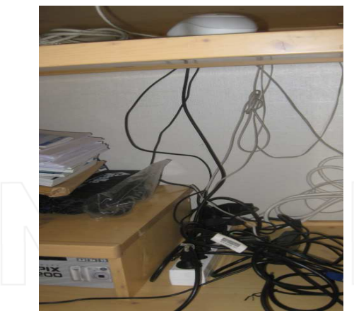
图1.电线搞乱你在办公室和办公桌下的空间
如果办公室是由两个以上的工人共享，他们的办公桌都靠近。另外，地板与你脚下的空间会被电脑和传真机大量的电源线所填充。虽然他们是我们的客人来房间里直接看到的事务，可我们没有了它们我们的工作将无法进行。这可能会促使人们想像一种即使没有电线也能通过插座去充电的电脑或者电子产品。尤其，考虑到我们使用无线通信系统来远程控制家电，寻求无线电力传输和接收[1,2]的解决方案可能不是非常具有挑战性。发射电能后，使用常规的RF技术是电子产品作为接受端来接受电能是可行的，值得注意的是，由于在作为连接的移动设备中，区别和设计WPT系统的频率的范围是不同的，他们的方法是不一样的。当RF
通信系统和WPT成分并存时，WPT系统的设计将比纯粹的WPT情况复杂的多？下面的图片正展示了这种情况。
通常情况下，WPT系统是在独立的无线通信的情况下设计完成的，但是在图2展示了在不久的将来具有一个天线的笔记本电脑和LED之间的通信电路的正确画面。在本章中，为了方便起见，我们将WPT和RF系统之间的电磁干扰排除了。在此前解释的设计方法中，我们希望看到的是采取什么样的技巧来耦合发射端和WPT系统中的接受器。通常情况系下，我们在WPT系统谐振器中采取的是短距离的磁耦合。
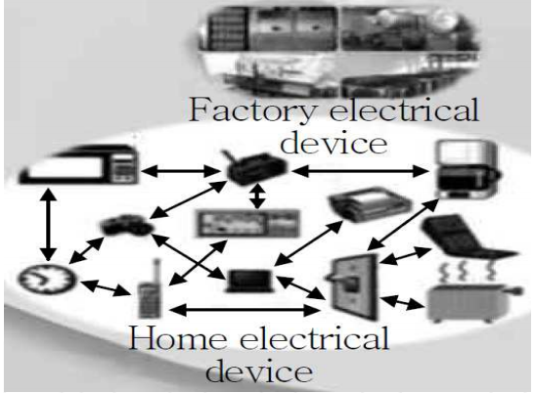
图2 家电产品和工厂设备中 WPT系统
图3是一个WPT系统的测试装置。在电路和电磁学的教科书中，由发射端的电流产生的磁场到达接受器端从而诱发产生电流，这个产物就是法拉第所研究的电动势·实际上，由于电流是交变电流（或AC），它会产生磁场和辐射。 但低的电流频率和它们之间的距离，使得产生的磁场强度要比辐射和波要强。磁感应强度是受环路的半径和回路（或圈）的数目的影响，但金属线的总长度对频率不影响。这是非常被动的。但是，如果通过操作谐振的频率来提高能量传递的品质因子会怎样呢？
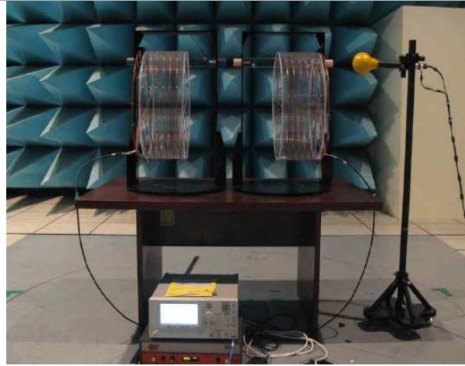
图3.在半暗室[2]进行WPT测试。
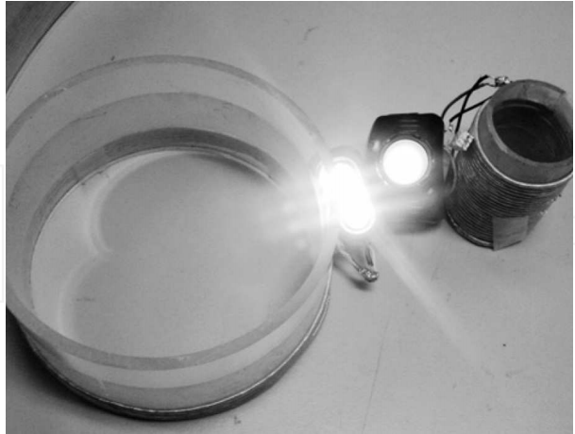
图4.在仁川大学使用WPT谐振系统
从RFID系统设计的经验，磁耦合实在短的范围内，但天线作为谐振器的读取器和标签可以在更远的距离[3]来得到较高的耦合值。磁谐振器（电磁感应是正确的）或谐振回路是
安装在相聚2米的60W功率传输实验的上面。所以本章介绍了谐振式WPT系统的设计方法。下面一段是该电路的全波仿真和迭代设计。

- WPT系统电路原理方法设计简介
金属环和所述场域在过滤器系统中发挥谐振器和耦合元件的作用。这就是为什么电路原理可以被采用的原因。以下结构被解释作为彼此谐振器的耦合和端口。
使用电磁学的课本中所示的准静态公式，RFID设计手册或其他[3-5]，电路模型中电路元件的等效几何结果能够帮助设计师指知道电路的输入阻抗。同样的方法细节将在这本书的其他章节由H. Hirayama and M.Mongiardo等重新审视 。

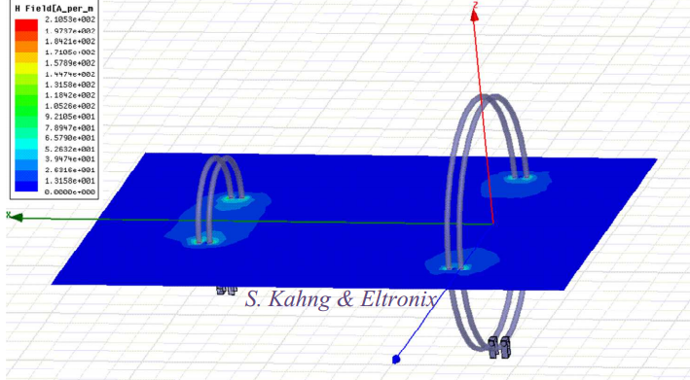
- WPT系统的实际几何情况
图5.（继续）
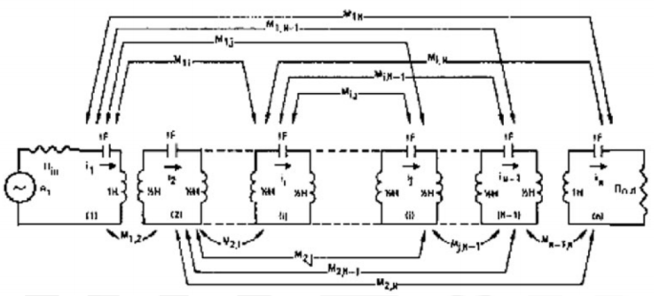
（b）WPT系统电路图

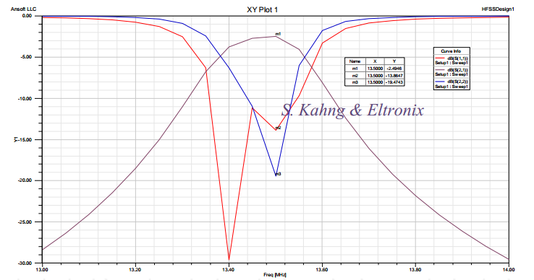
图6.一个作者间接获得的效果图

- 全波 RFID天线灵敏模拟方法和新的MTM谐振器
虽然在相近的领域RFID和WPT具有不同的目的和频率，但是找到两个领域共同之处也不是太难。他们使用类似风格的谐振和阻抗匹配在近场区联动，他们之间的相互环路电感也有相同的公式。因此，在这个部分中，谐振频率被设定为900MHz，并在RFID天线设计的设计中采用了全波的方法，并且在给出的大小没有变化的情况下，提出一个超材料环谐振器的新概念，以增加传递系数。请注意，全波求解器是基于FIT方法，以大小为波长的十分之一和8层PML作为吸收边界条件。首先，我们设计了一个普通谐振回路（如发射器或接收器）。
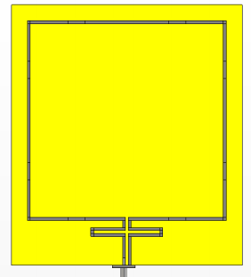
图7.传统的方形谐振回路

由于这是一个普通的矩形环路，它具有多个谐振如谐波上的第一谐振。
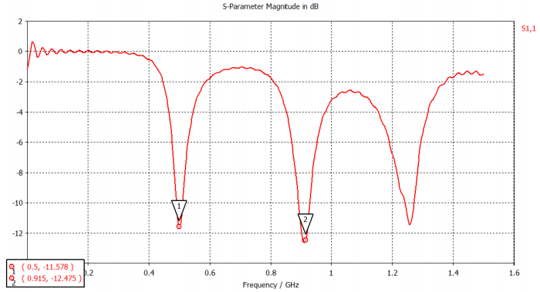
图8 ..常规矩形谐振回路的回波损耗（或S11）。

从上面的图中显示在900MHz共振的最佳阻抗匹配。所以频率被用于电源对电力负载的耦合。我们已经画出了他在以上的普通谐振环形的近场距离磁场分布。
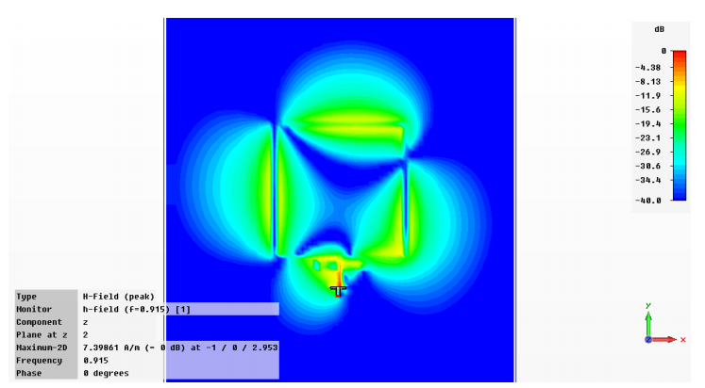
图9.在出传统的方形循环谐振附近的磁场分布

因为沿在谐振回路中会半波长的驻波和其整数倍被创建，通过它的电流电动方向的变化，我们可以看到几个空点。由于这个事实，该磁场环的内部的中心轴的周围有薄弱点。使用循环中，我们可以在不同距离检查WPT的传热系数。下面设置有两个普通谐振回路相距5厘米距离。
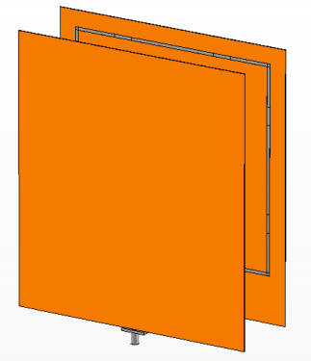
图10.两个相距5厘米的普通谐振回路

为方便起见，尽管它们之间的距离很短和阻抗不匹配时，原来的环既不修改也不调整为最佳状态。在变化的环境中保持不变的循环读取-7dB的条件，在900 MHz的条件下计算将S21作为传热系数，接着，将常规的矩形谐振回路之间距离变为10厘米。尽管如此，我们仍然能够观察到900MHz的频率。
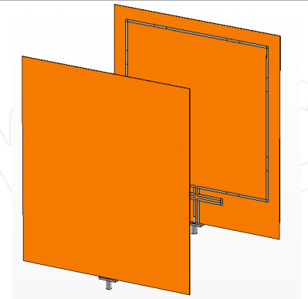
图12.两个相距10厘米的普通谐振回路
尽管他们的距离还很短,为了方便，尽管回路的阻抗不匹配，原回路既不修改也不调整为最佳状态，S21作为传递系数是在频率为900MHz，-15分贝读取不变的回路在变化环境中计算得到的。
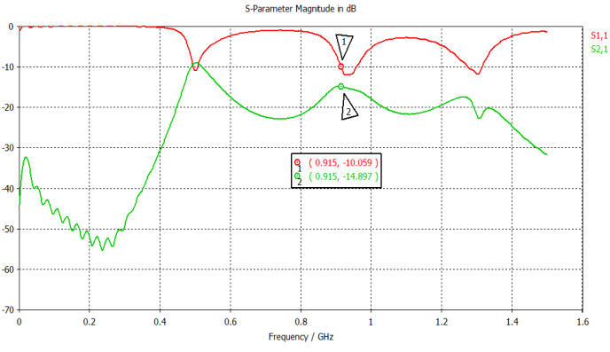
图13两个回路距离为10cm时S21的值

随着距离的增加，传递系数下降了8分贝。接下来,我们将传统的矩形谐振回路的距离调整为25cm..900MHz的频率还能够观察到。

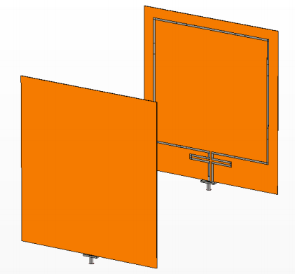
图14两个相距为25cm的普通谐振回路

为了方便，原回路既不做修改也不调整为最好的状态,。随着他们之间的距离增加,相比前两种情况,循环的阻抗失配减轻。S21作为传递系数是在频率为900MHz，-18分贝读取不变的回路在变化环境中计算得到的。
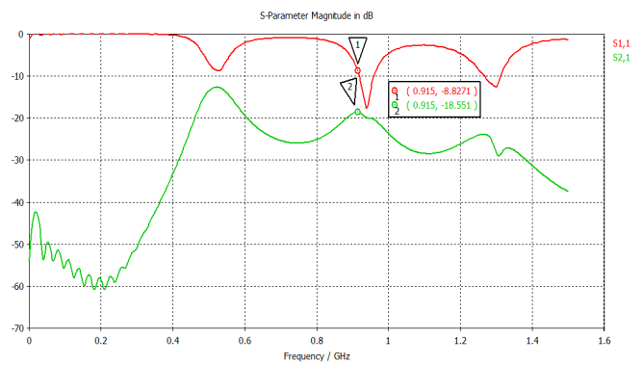
图15.两个回路距离为25cm时S21的值

在距离增长5cm的情况下，传递系数下降了11dB 。由此可以推断出，增加的距离是在阻抗不匹配的情况下，由于环路的固定的几何形状和相对高的频率，转换效率降低的原因。耦合减弱的另一个原因是普通谐振回路不能得到沿中心轴的磁场的最大值。在中心轴线的磁场确定发射器和接收器之间的耦合程度和效率。因此，从[7-9]的暗示中，设计一个超材料的ZOR回路，在回路的大小没有变化的情况下，我们想得到的是沿中心轴线的磁场的最大值，从而可以提高WPT系统的耦合度。
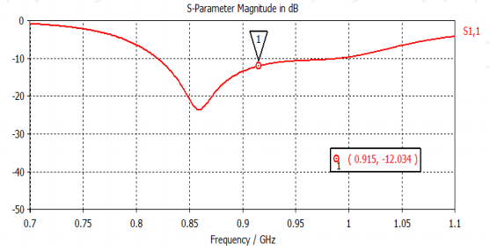
图16.超材料ZOR回路的回波损耗

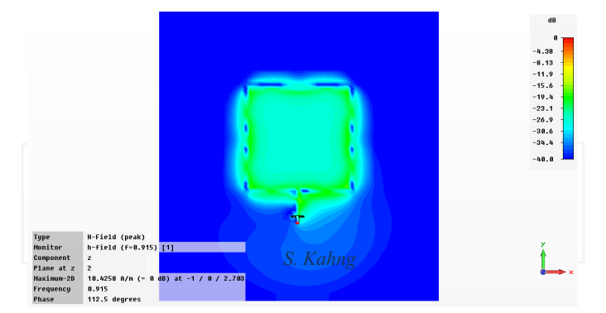

图17．在MTM 的ZOR回路附近的磁场分布

穿过回路的中心轴具有有助于能量转移的最大的几乎均匀分布的磁场。使用的新的回路，我们可以检验出ＷＰＴ系统在不同距离下的能量转移效率。下面一组设置的是MTM ZOR回路在相距5cm的情况下，
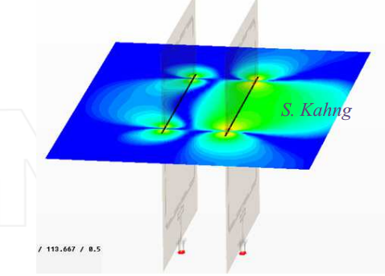
图18两个相距5cm的MTM ZOR回路

为了方便起见，原MTM ZOR回路既不修改，也不调整为最佳状态，尽管它们的距离很短，并且发生严重的阻抗失配。S21作为传递系数是在频率为900MHz，-12 分贝读取不变的回路在变化环境中计算得到的。由此可以看出MTM ZOR回路在很近的无功距离的范围内并不是优于常规情况。接下来，我们把MTM ZOR回路之间的距离调整为10cm。
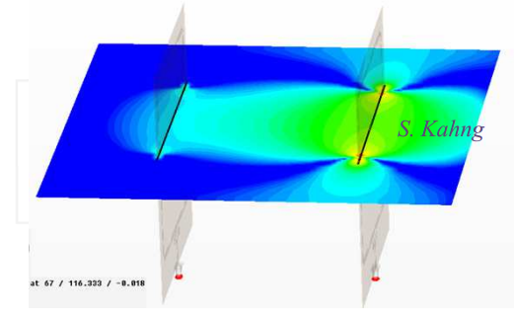
图20.两个相距10cm的MTM ZOR回路

同样的，900MHz的频率还能够观察的到。
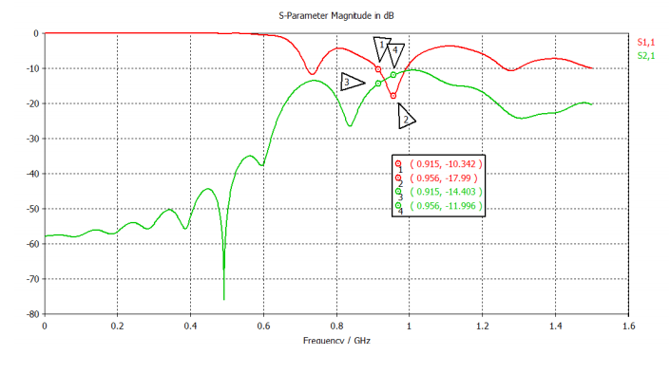
图21.当两个MTM ZOR回路相距为10cm时S21的值
在回路不变，环境变化的情况下，在900Mhz的频率下读取计算得到的S21的值与在两个回路相距5cm的情况下大致相同。在随着距离增加的情况下，传递系数基本保持不变是一件好事，这种情况在传统的情况下是不可预期的。接下来，我们将两个MTM ZOR回路之间的距离设置为25cm。
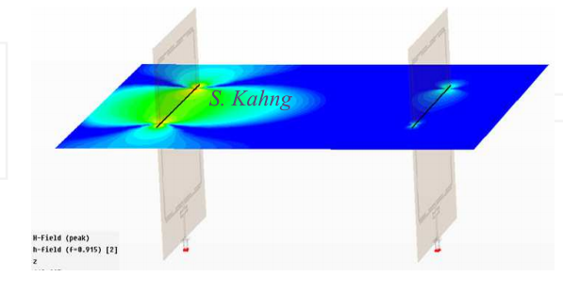
图22. 相距为25cm的两个MTM ZOR回路

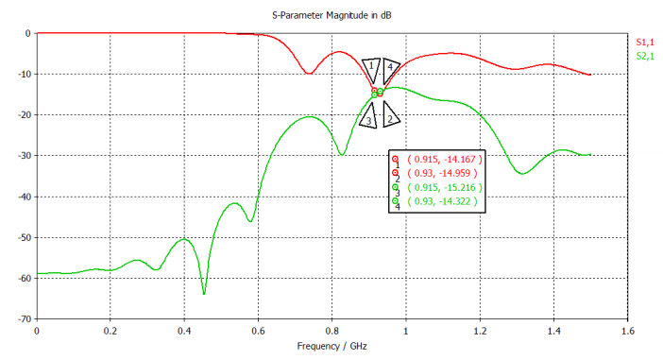
图23.当两个MTM ZOR回路相距为25cm时S21的值

在回路不变，环境变化的情况下，S21作为传递系数是在频率为900MHz，-14分贝读取计算得到的。随着距离的增加，该传递系数已经下降，但是在他们同时具有回路的相同的区域的情况下，MTM ZOR回路相比于常规设计方法有更好的传递效率。我们已经调查了新结构的优点和在基于全波仿真条件下常规回路的缺点。我们用以下的数据加以概括。
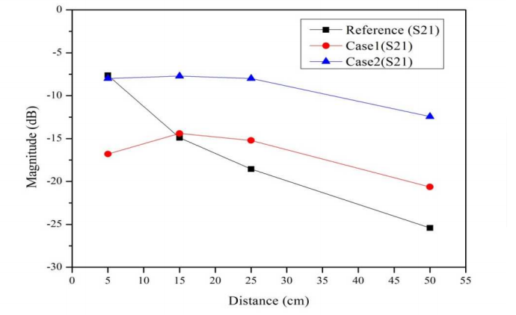
图24.相对于传统的WPT系统，(案例1)所提出的方法和 （案例2）的修改

在引用，案例1和案例2的情况分别指传统的回路，MTM ZOR回路和支持反射器的MTM ZOR回路。我的研究小组MTM ZOR回路中心轴的最大磁场，希望提高耦合程度并且调整反射器对MTM ZOR回路的WPT系统的反馈，这在实验中得到了极好的验证。近场RFID激发全波模拟方法是表征发射机的电磁场和接收器环路和自己的耦合，这被反馈到设计，并获得一个正确的结果。

- 结论
我们对WPT系统的背景和其实现的必要性进行了简答的挖掘，并且设计了两种方案是WPT系统的实现得到了解决。该方案基于电路原理和全波模拟。电路理论用于获得初始和确定性WPT系统的设计参数，包括谐振器和其耦合元件和实现在我们感兴趣的频率的通带。近场RFID激发全波模拟方法是明确发射器和接收回路的电磁场他们的耦合情况，这被设计为反馈，并获得一个正确的结果。进一步的方法是，这两种方法结合使用效果更好，这在之前的例子中已经提到。值得一提的是，其中一种增强WPT系统传递效率的方法就是我这个研究小组制定的MTM ZOR回路

5.引用
[1] W.C. Brown, “The history of power transmission by radio waves,” IEEE Transactions
on Microwave Theory and Techniques, Vol. 32, No. 9, pp. 1230–1242, September
1984.
[2] J. H. Yoon, W. J. Byun, J. I. Choi, and H. J. Lee, "Analysis of RF Energy Transmission
Technology to Realize Industry," Electronics and Telecommunication Technical
Trend Analysis Report, ETRI Vol. 26, No. 4, August 2011
[3] Klaus Finkenzeller , RFID Handbook: Fundamentals and Applications in Contactless
Smart Cards, Radio Frequency Identification and Near-Field Communication,
Wiley, 2010
[4] Hiroshi Hirayama, Equivalent circuit and calculation of its parameters of magneticcoupled resonant wireless power transfer, a chapter of this book
[5] Mauro Mongiardo, Alessandra Costanzo and Marco Dionigi: Networks methods for
the analysis and design of wireless power transfer, a chapter of this book
[6] S. Kahng, "Study of the design of waveguide filters with improved suppression of
modal interference through the cross-shaped slot," International Journal of RF
and Microwave Computer-Aided Engineering, Vol. 13, no. 4, pp.285-292, 2003
[7] S. Kahng et al, "Design of a dual-band metamaterial bandpass filter using zeroth
order resonance," Progress In Electromagnetics Research C, Vol. 12, 149-162,
2010
[8] S. Kahng et al, "A novel metamaterial CRLH ZOR microstrip patch antenna
capacitively coupled to a rectangular ring," Antennas and Propagation Society
International Symposium (APS/URSI), July, 2010
[9] S. Kahng et al, "Design of a Metamaterial Bandpass Filter Using the ZOR of a
Modified Circular Mushroom Structure," Microwave Journal, Vol. 54, No.5, 158-
165, 2011

